Фигура человека. Лепка из бумажной массы.

Посмотрите внимательно на картинки. Сравните мужскую и женскую фигуру. Ширину плеч. Форму головы. Обратите внимание на толщину талии и шеи. В естественном расслабленном положении локти и пальцы немного согнуты. Обратите внимание на изгиб позвоночника. Ширину грудной клетки и бёдер.

Мужская фигура

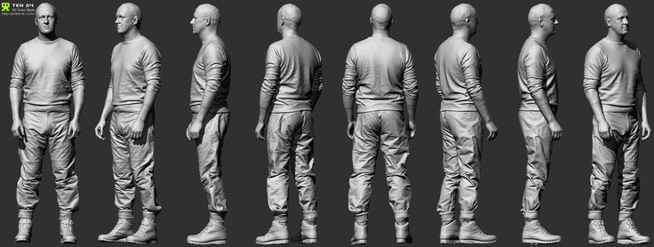

Женская фигура

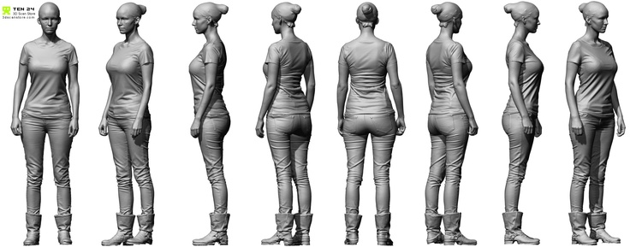

Мы продолжим делать фигуру человека с помощью массы папье-маше.

Для изготовления массы папье-маше потребуется:

Картонные лотки из-под яиц

Клей пва

Рвём лотки от яиц и заливаем кипятком, оставляем размокать на несколько часов. Отжимаем массу. Добавляем клей пва и начинаем замешивать до состояния теста. Клей добавляем понемногу. Если масса жидковата, добавляем туалетную бумагу.

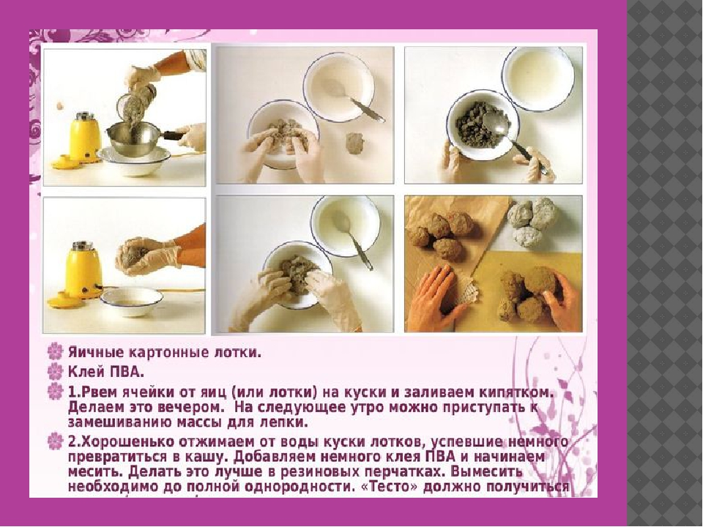

Определитесь, какая у вас будет фигура мужская или женская.

Я делаю мужскую фигуру. Солдата.

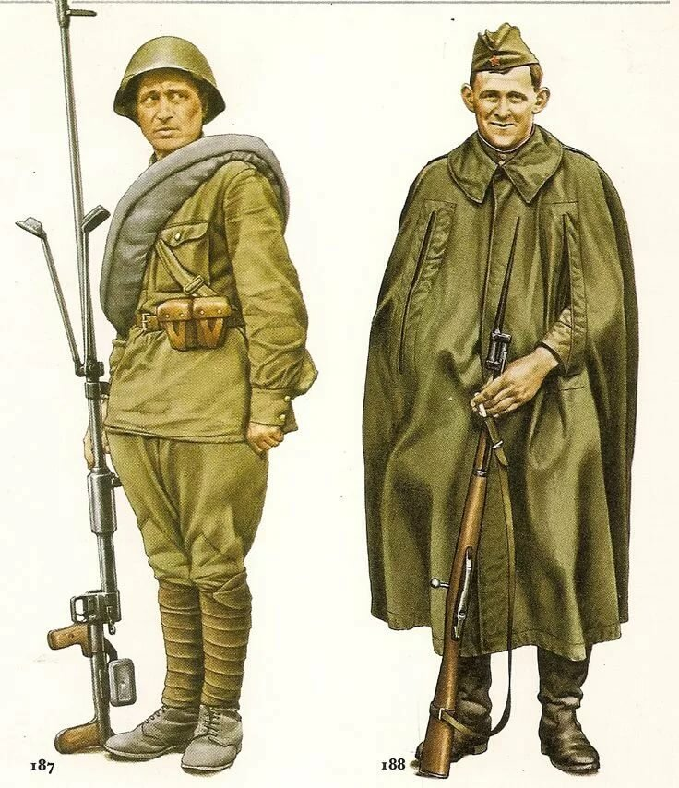

Берём заготовку фигуры и промазываем её клеем пва. Затем небольшими кусочки папье маше начинаем облеплять каркас, начиная с головы. Хорошо прижимаем папье-маше к каркасу.

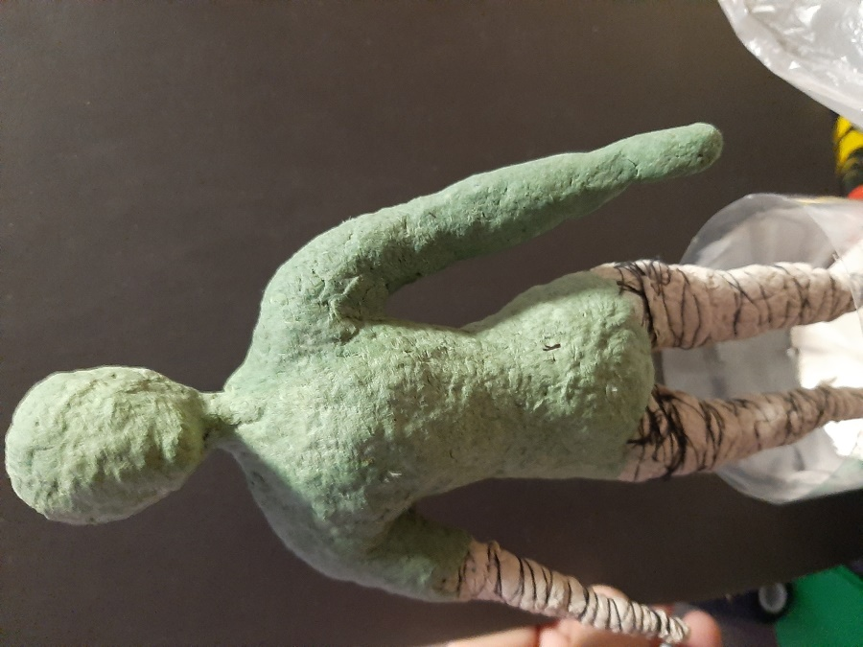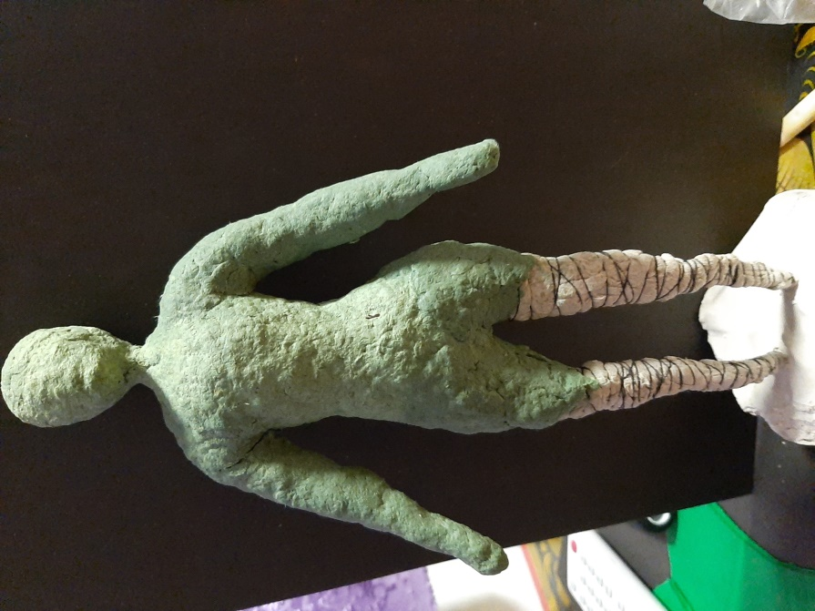

Шею и запястья стараемся сделать тоньше т.к. будет ещё слой папье-маше. Сейчас мы вылепливаем грубую форму, детали будут потом.

Не забываем вылепить пятку.

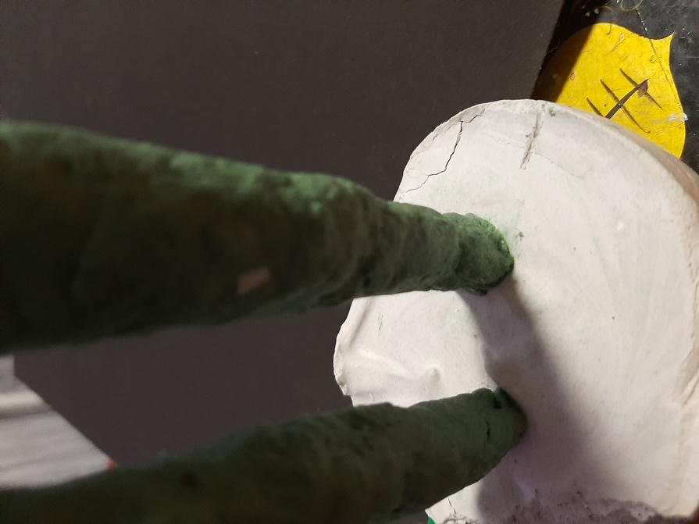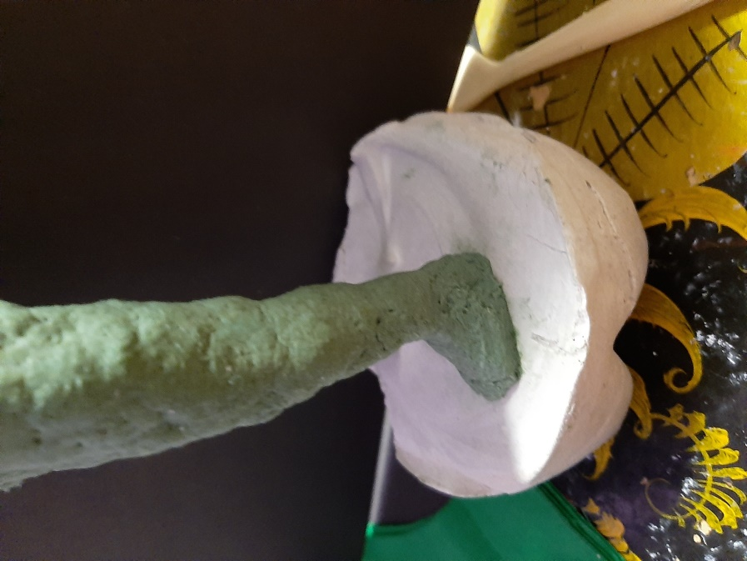

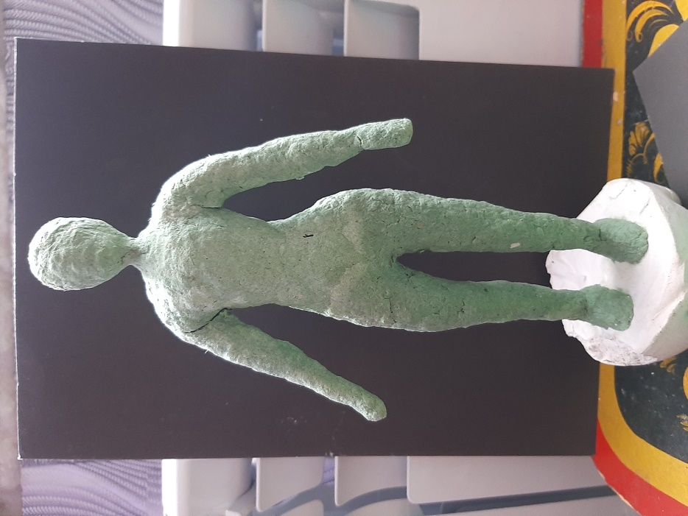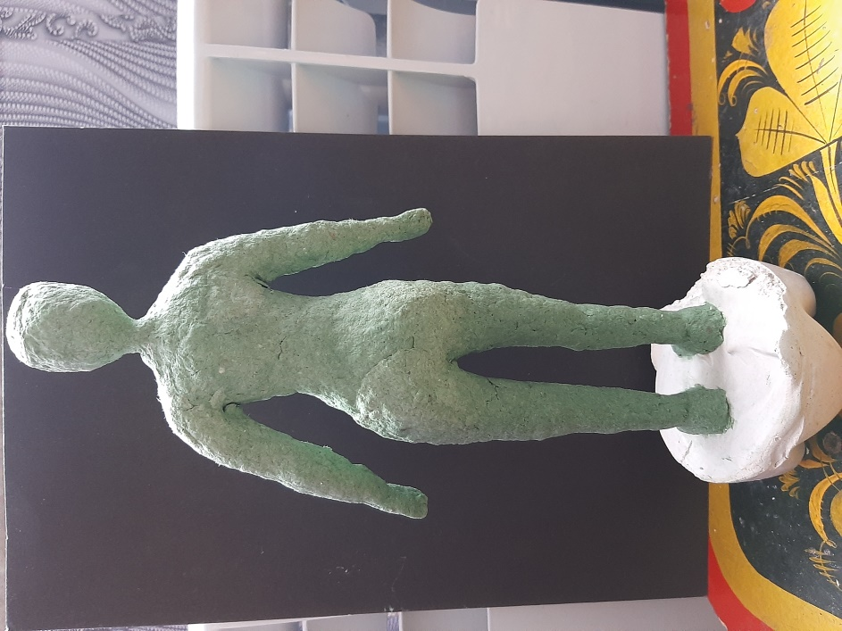

Вид спереди Вид сзади

Не забываем проверять симметрию.

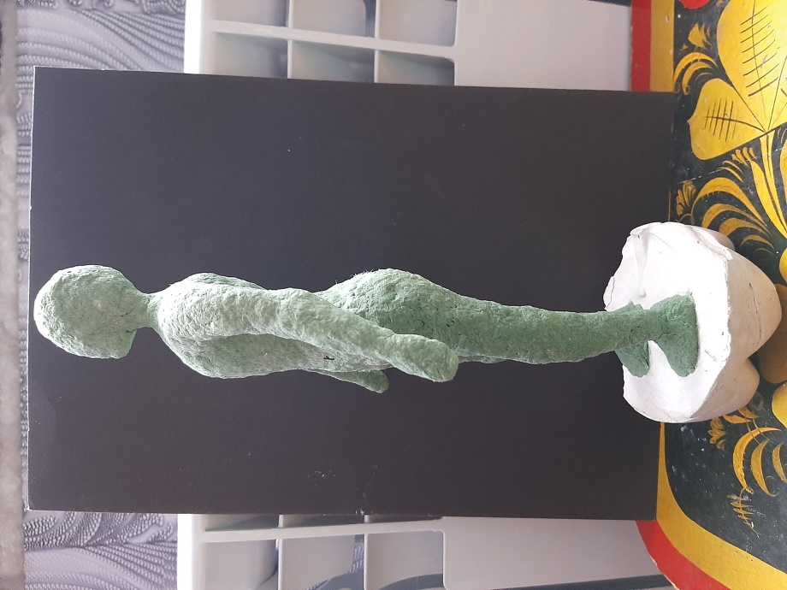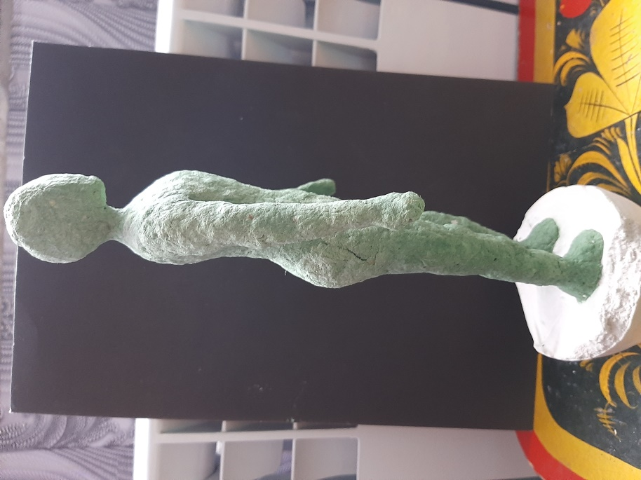

Вид сбоку

На этом этапе отправляем фигуру сушиться. Ни в коем случае не работайте с непросохшей моделью. Всё отвалится.